11.25.2018



**EE 463 Term Project Fall 2018**

**SINGLE PHASE DIODE RECTIFIERS**

**MEHMET ELEN**

1. SORU

Simülasyon sonuçlarından da görüleceği üzere ayrık zaman(discrete time) basamağı arttıkça periyot zamanı olan 20 ms içinde daha az örnekleme yapmaktadır. Böylecelikle ayrık zaman aralığı arttıkça bizim istediğimiz ayrıntıları görmekten uzak, kaba bir görüntü açığa çıkmakta, değişimlerin görülme imkanı azalmaktadır. Ayrık zamanın kısaltılması ise daha fazla çözümleme getireceğinden işlem yükü artmakta, daha uzun sürmektedir.

Ayrık zaman; 1.5 ms:

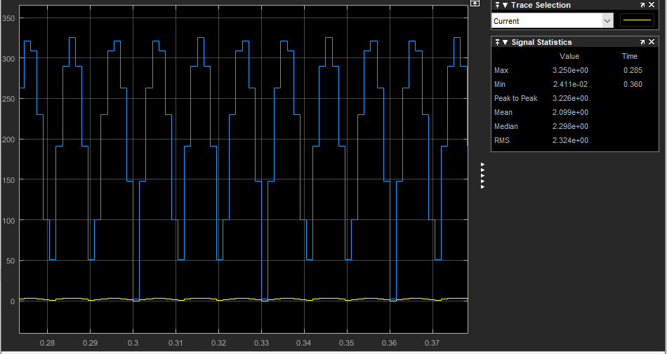

Ayrık zaman; 10µs:

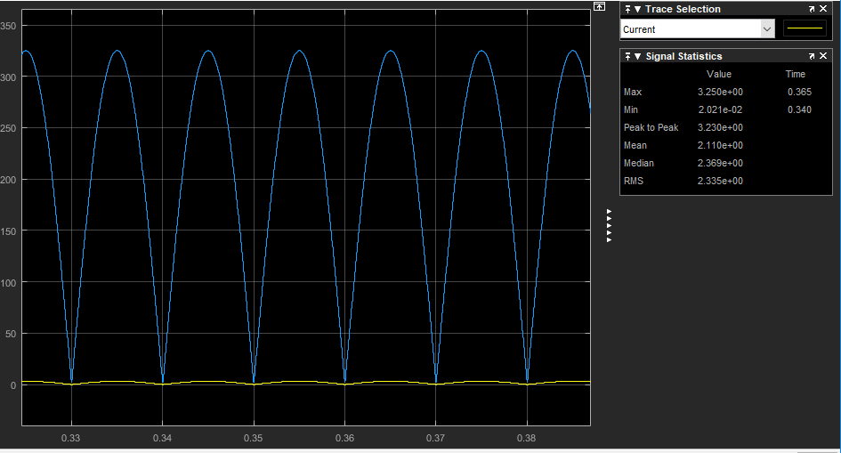

Ayrık zaman; 1µs:

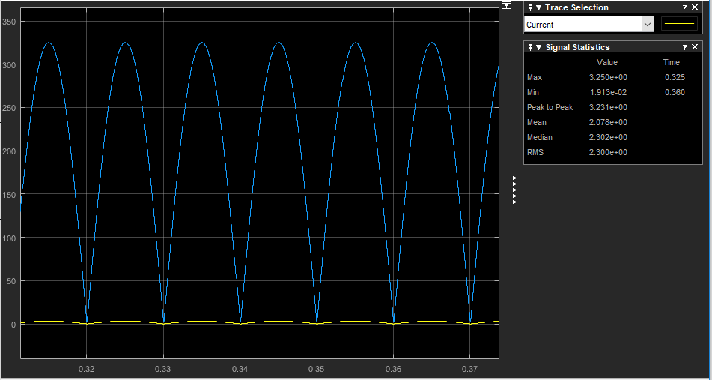

1. SORU  
   1. Yük tiplerine göre saf direnç yükünde oldukça az harmonic görülürken, direnç-indüktif yük ikilisinde indüktans değeri arttıkça Line akımında meydana gelen harmonic bozulmaların değerinin arttığı görülmektedir. Çıkış geriliminde ise bir düşüş meydana gelmemektedir. Line akımındaki toplam harmonik değerin artması demek farklı frekanslardaki harmonik bileşenlerin artması anlamına da gelir. Farklı frekanslardaki harmonik bileşenlerin ve ana bileşen olan 50 hz lik akım toplandığı zaman, sinüse benzemesi gereken akımda daha çok karesel bir görüntü ortaya çıkmaktadır. Sinüsten kareselliğe yaklaştıran ise değeri büyükdükçe, farklı frekanslardaki harmonikleri güçlendiren indüktanstır.

R=25Ω

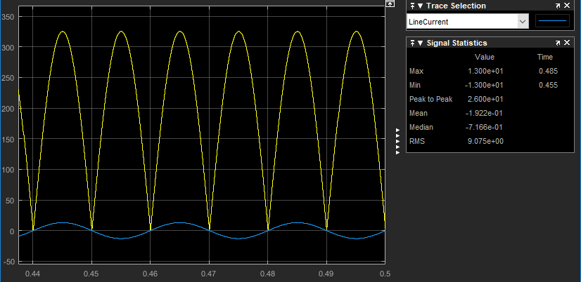

* 50 Hz (Fnd): 100.00% 0.2°
* 150 Hz (h3): 0.01% 263.3°
* 250 Hz (h5): 0.01% 258.9°
* 350 Hz (h7): 0.01% 254.6°
* 450 Hz (h9): 0.01% 250.5°
* 550 Hz (h11): 0.01% 246.6°
* 650 Hz (h13): 0.01% 242.9°
* 750 Hz (h15): 0.01% 239.4°
* 850 Hz (h17): 0.01% 236.2°
* 950 Hz (h19): 0.01% 233.2°

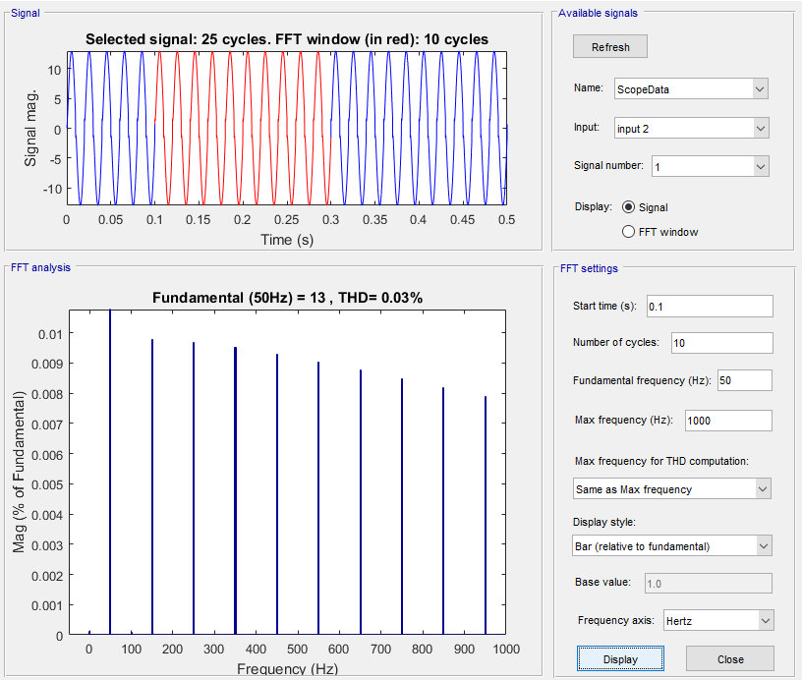

R=25Ω, L=10mH;

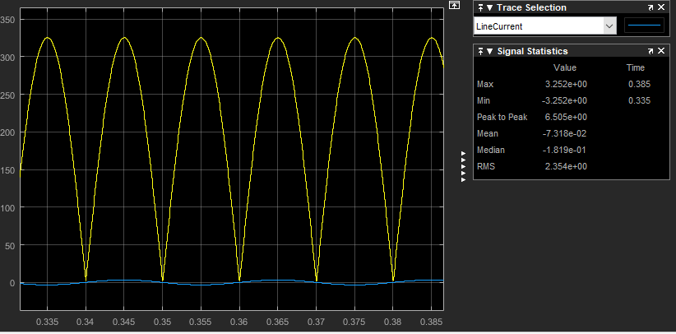

* 50 Hz (Fnd): 100.00% -5.8°
* 150 Hz (h3): 1.86% 69.2°
* 250 Hz (h5): 1.68% 57.7°
* 350 Hz (h7): 1.49% 48.5°
* 450 Hz (h9): 1.31% 41.2°
* 550 Hz (h11): 1.16% 35.6°
* 650 Hz (h13): 1.03% 31.2°
* 750 Hz (h15): 0.93% 27.6°
* 850 Hz (h17): 0.84% 24.8°
* 950 Hz (h19): 0.76% 22.4°

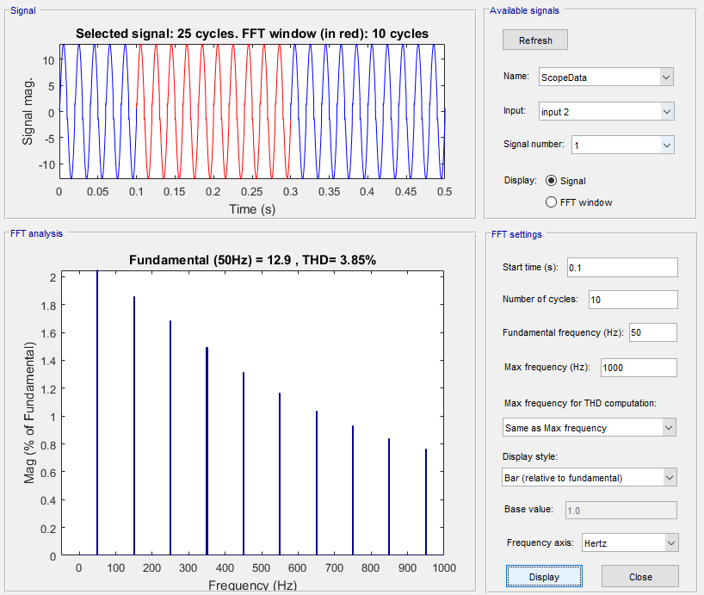

R=25Ω, L=1H;

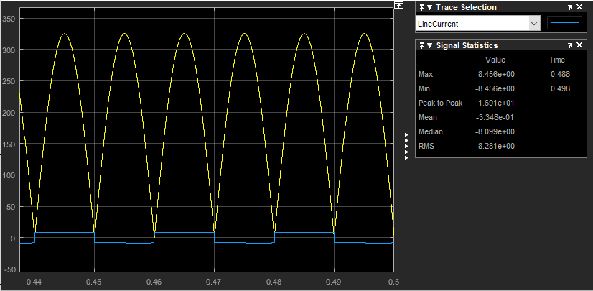

* 50 Hz (Fnd): 100.00% -0.9°
* 150 Hz (h3): 33.26% 1.5°
* 250 Hz (h5): 19.96% 0.9°
* 350 Hz (h7): 14.25% 0.6°
* 450 Hz (h9): 11.09% 0.5°
* 550 Hz (h11): 9.07% 0.3°
* 650 Hz (h13): 7.67% 0.3°
* 750 Hz (h15): 6.65% 0.2°
* 850 Hz (h17): 5.87% 0.2°
* 950 Hz (h19): 5.25% 0.2°

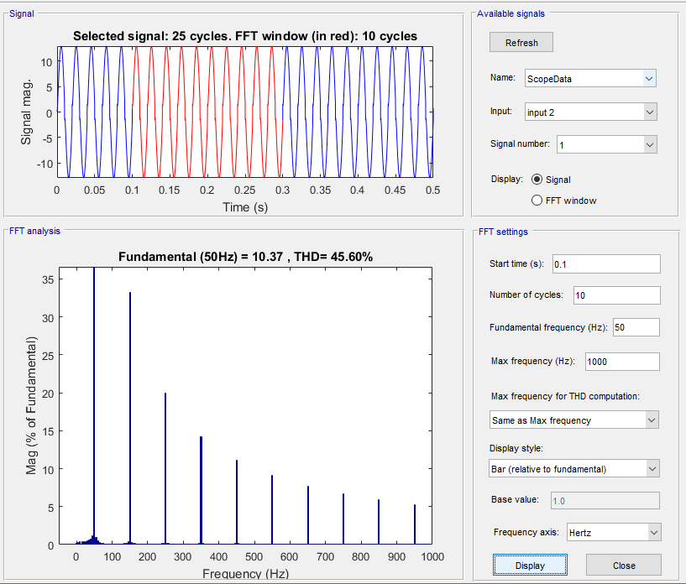

* 1. R=25 ve L=1 H durumu için aşağıda linklerini verdiğimiz ürünleri seçtik.Seçerken devremizdeki değerler ;
* En yüksek gerilim değeri 325V
* Yük tarafındaki akım değerinin ortalaması 7.61 A
* Yük tarafındaki en yüksek akım değeri 8.49 Amperdi.

Tek faz doğrultucu tek diyotlu sistemi seçerken simülasyonda aldığım değerlere dayanması için değerleri biraz üzerinde olacak şekilde, sıcaklığa karşı dayanımını, gerilim düşümünün düşük olmasını, stok durumunu ve fiyatını gözeterek seçtim. Şebeke frekansında çalışacağı için toparlanma süresini dikkate almadım.

Tek faz köprü doğrultucu diyot seçimini yaparken aynı şekilde yük tarafında akım, gerilim değerlerinin biraz üzerinde olmasına dikkat ettim. Ayrıca sıcaklık dayanımının yüksek olmasına düşük ileri gerilim düşümü olmasına, stok durumuna ve fiyatına baktım. Gene toparlanma süresini dikkate almadım çünkü 100 Hz gibi çok düşük bir frekans değerinde çalışacak.

İkisinden birini seçeceğimiz bir devre yapacak olsaydık bizim için en önemli faktörler; maliyet ve montajının yapılacağı pcb nin büyüklüğü olurdu. Eğer SMD paket lehimleme imkanımız varsa, PCB alanı darsa ve özellikleri de çok benzer olduğundan tek fazlı diyottan 4 adet kullanırdık ve maliyet 0,552$ olurdu. Eğer PCB alanı genişse, PCB üzerinde az elemanlı daha sade bir görüntü isteniyorsa, fiyat-akım açısından avantajlı olduğundan ve soğutma açısından da avantajlı olacağından köprü diyot kullanırdık ve maliyeti 0,286$ olurdu. A

<https://www.digikey.com/product-detail/en/taiwan-semiconductor-corporation/S8GC-M6G/S8GCM6G-ND/7369709>

<https://www.digikey.com/product-detail/en/taiwan-semiconductor-corporation/TS10K40-D3G/TS10K40D3G-ND/7378293>

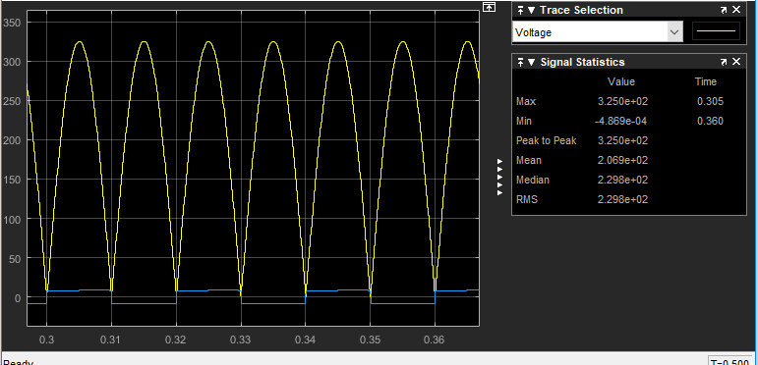

Yük akımı grafiği;

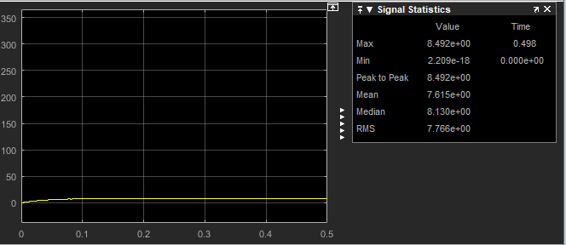

* 1. formülüne göre %20 ripple değeri 65V çıkmaktadır. Değerler yerine konup çözüldüğünde kapasitör değeri en az 500uF olmalıdır. Linkte verilen kapasitörden 2 adet paralel kullanırdım.

<https://www.digikey.com/product-detail/en/panasonic-electronic-components/EET-HC2V271JA/P14029-ND/1755694>  
  
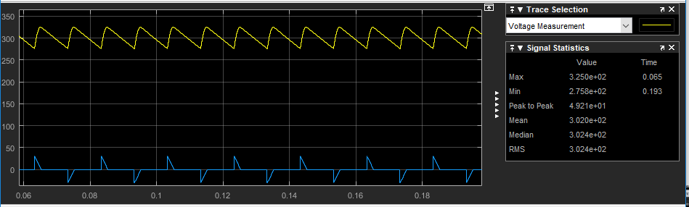

* 1. Sonuçlardan da görüleceği üzere şebeke tarafında bulunan indüktansın değeri sıfır kabul edildiğinde şebeke tarafına geçmekte olan harmonik frekans ölçeğinde oldukça geniş yer kaplamakta 950 Hz frekansında dahi %5.09 değeri görülebilmektedir. Şebeke hattının indüktansı 10 mH değerine ayarlandığında ise toplam harmonik bozunumun düştüğü, özellikle yüksek frekanlı harmoniklerin oldukça azaldığı görülmektedir. Bu durumdan hat indüktansının yüksek frekanlı harmoniklere karşı filtre görevi yaptığı sonucuna varılabilir.

Hat indüktansı olmadan;

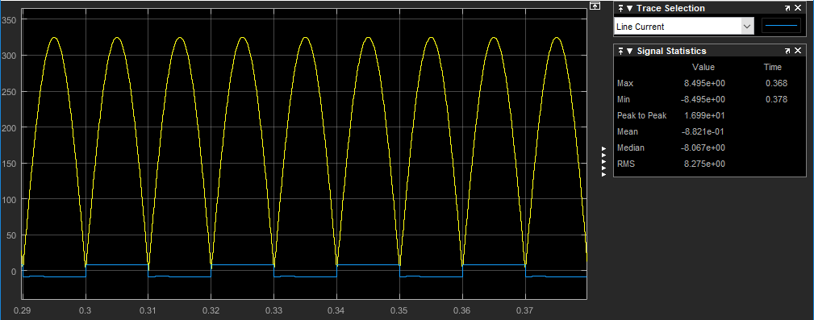

* 50 Hz (Fnd): 100.00% -1.2°
* 150 Hz (h3): 33.17% 1.5°
* 250 Hz (h5): 19.88% 0.9°
* 350 Hz (h7): 14.17% 0.7°
* 450 Hz (h9): 10.99% 0.5°
* 550 Hz (h11): 8.96% 0.4°
* 650 Hz (h13): 7.56% 0.4°
* 750 Hz (h15): 6.52% 0.3°
* 850 Hz (h17): 5.72% 0.3°
* 950 Hz (h19): 5.09% 0.3°

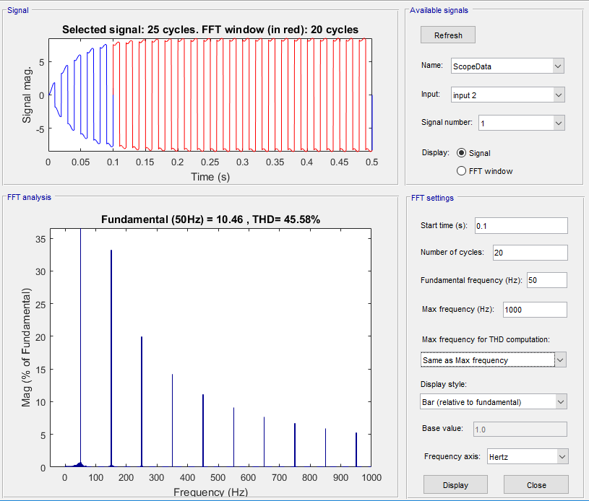

Hat indüktansı olunca;

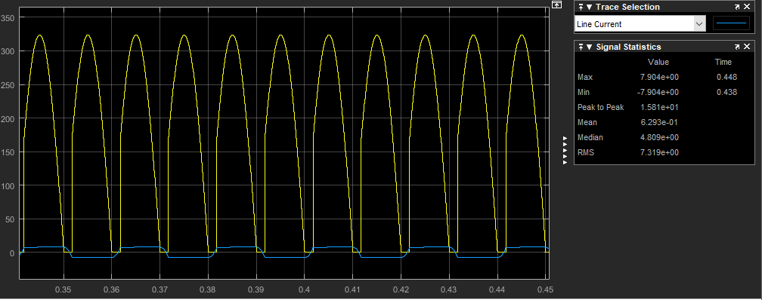

* 50 Hz (Fnd): 100.00% -21.0°
* 150 Hz (h3): 29.96% -58.4°
* 250 Hz (h5): 15.74% 260.1°
* 350 Hz (h7): 9.16% 217.1°
* 450 Hz (h9): 5.38% 170.7°
* 550 Hz (h11): 3.13% 118.2°
* 650 Hz (h13): 1.91% 56.2°
* 750 Hz (h15): 1.41% -11.8°

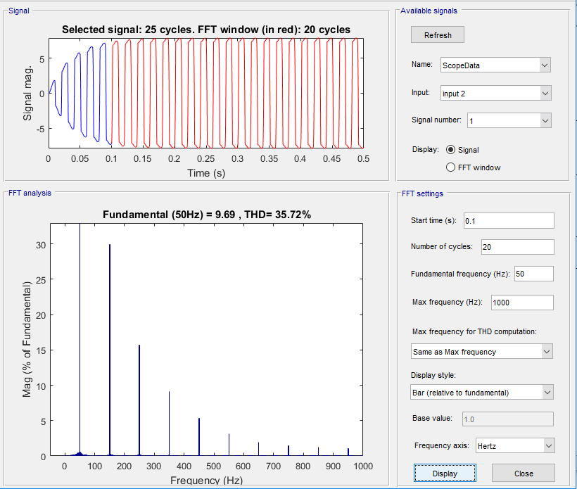

* 1. Kontrolsüz diyotlu eviriciler gibi sistemlerin hat üzerinden çektiği şekli bozuk ve bol harmonikli akımlar hat geriliminin şeklinde de bozulmalara neden olmaktadır. Bu gibi bozulmaları engellemek amacıyla şebeke ve evirici arasında bir adet izolasyon transformatörü kullanılabilir.

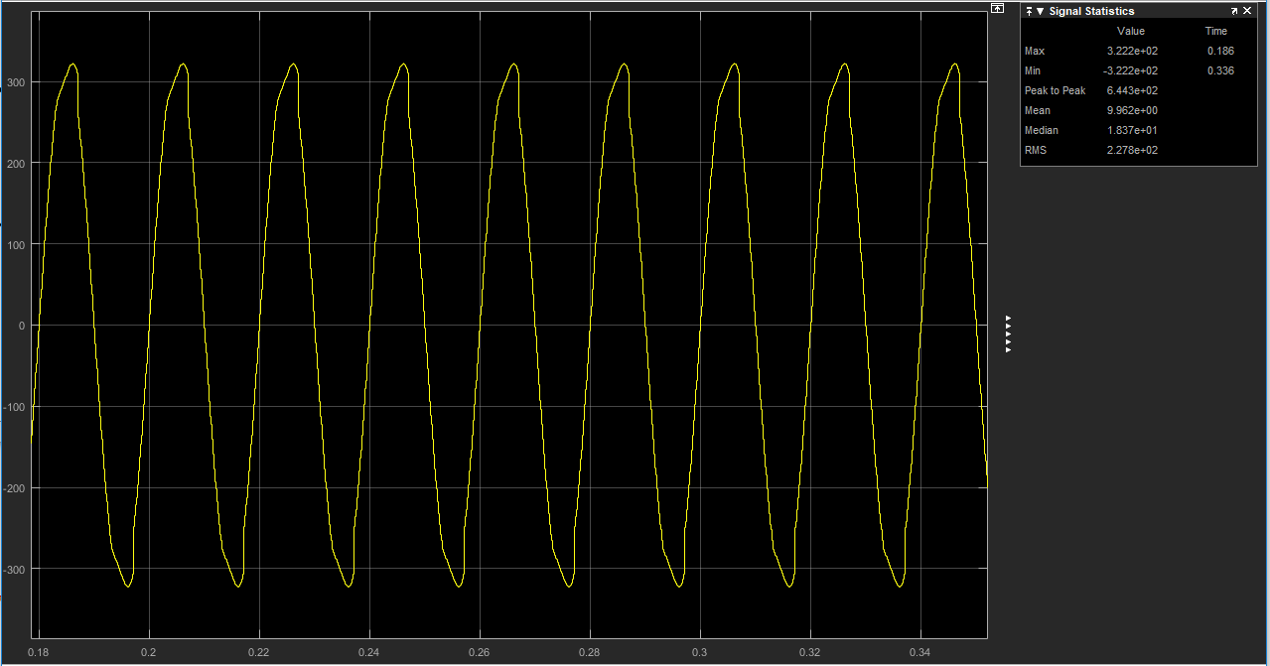

1. Yıldız bağlı 3 fazlı sistemde kullanılan, 3 faz köprü doğrultucada da tek faz sistemde olduğu gibi oldukça fazla ve çeşitli frekanslarda harmonikler ürettiği görülmektedir. Endüstriyel sistemlerde eğer hat yıldız bağlantılı geliyorsa hattın nötr noktası ile yükün nötr ucu kısa devre edilerek harmonikler azaltılmaya çalışılır.

• 50 Hz (Fnd): 100.00% 179.9°

• 150 Hz (h3): 94.10% -0.2°

• 250 Hz (h5): 83.27% 179.3°

• 350 Hz (h7): 68.84% -1.6°

• 450 Hz (h9): 52.62% 176.6°

• 550 Hz (h11): 36.53% -6.9°

• 650 Hz (h13): 22.32% 166.0°

• 750 Hz (h15): 11.48% -30.6°

• 850 Hz (h17): 5.79% 104.9°

• 950 Hz (h19): 5.79% 233.0°

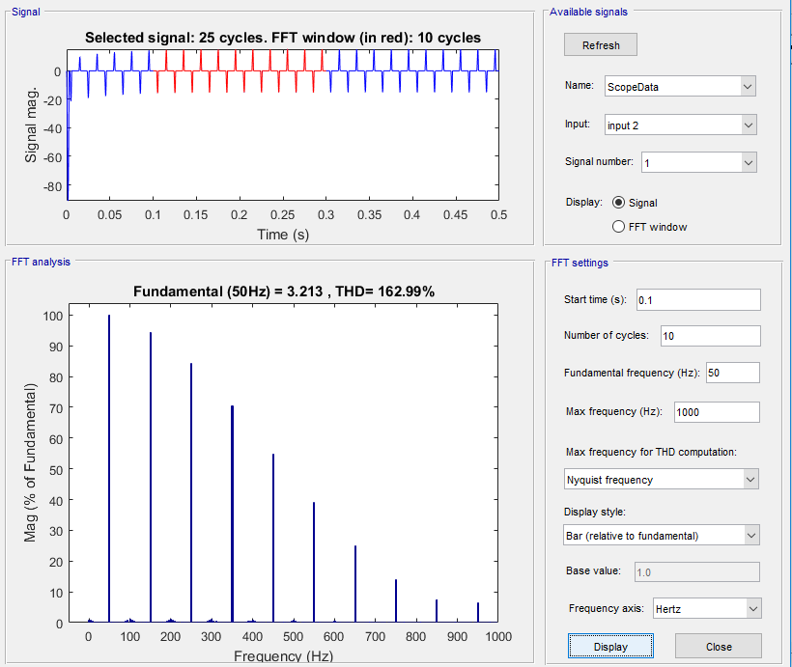

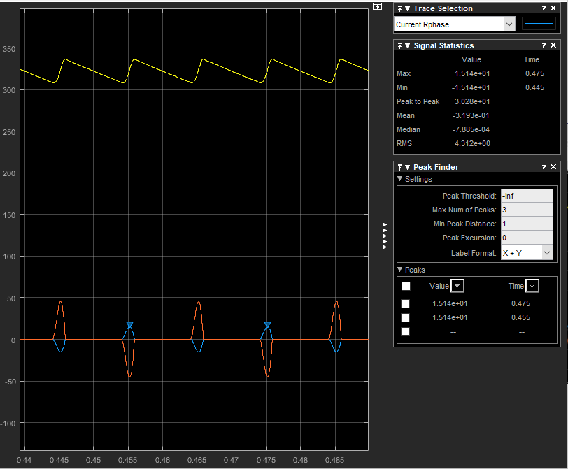

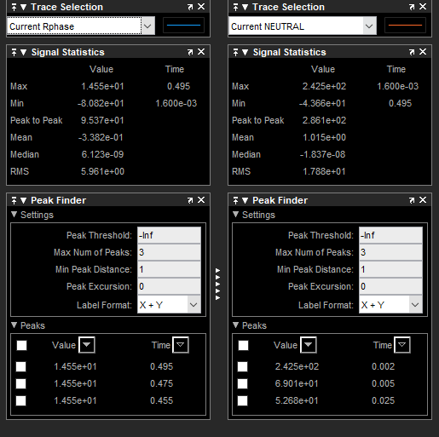

Şebekenin Nötr hattı ile yüklerin nötr hatlarının birleştiği durumdaki hat akımı;

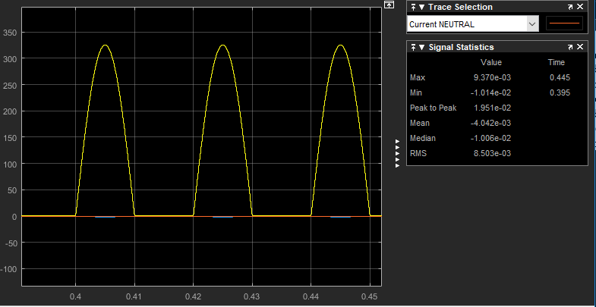

* 1. Hat akımı, nötr iletkeninin akımı aşağıdaki şekilde gösterilmiştir. Bilindiği üzere yıldız bağlı sistemlerde dengeli yüklenmelerde nötr iletkeninden akım akmamaktadır. Fakat benim simülasyonunu yapmış olduğum devrede nötr akımları toplanıp güç açı farkından dolayı birbirlerini sönümlendirememektedirler. Bundan dolayı şabekenin nötr hattı üzerinde toplam faz akımlarının 3 katı gibi bir değer görünmektedir. Bu ise iletim hatları yönünden çok önemli bir sorundur. Eğer şebekenin ve yüklerin nötr hatları birleştirilmiş olsaydı, nötr hattı üzerinden akacak olan tek akım harmoniklerin ürettikleri olacaktı.

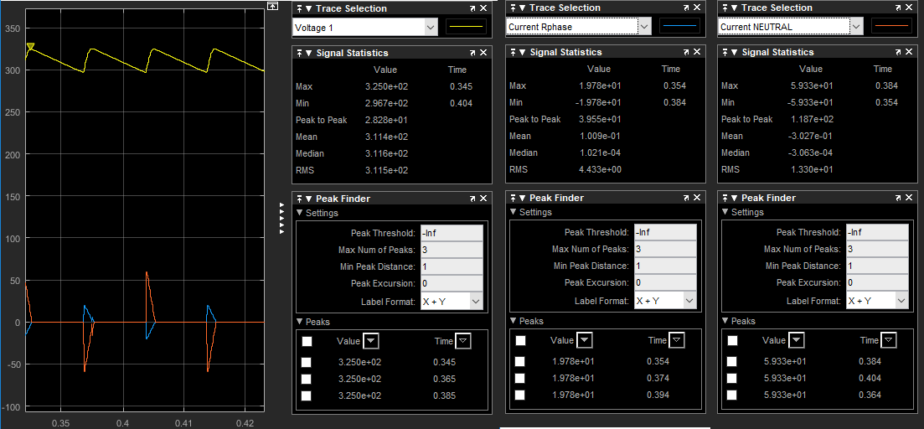

* 1. Aynı tek fazlı sistemde deneyimlediğim gibi, 3 fazlı sistemde de şebekenin varsayılan indüktansı filtre görevi görüyor. İndüktans olmayınca yüksek frekanslı harkmonikler yüksek oranlarda artıyor.

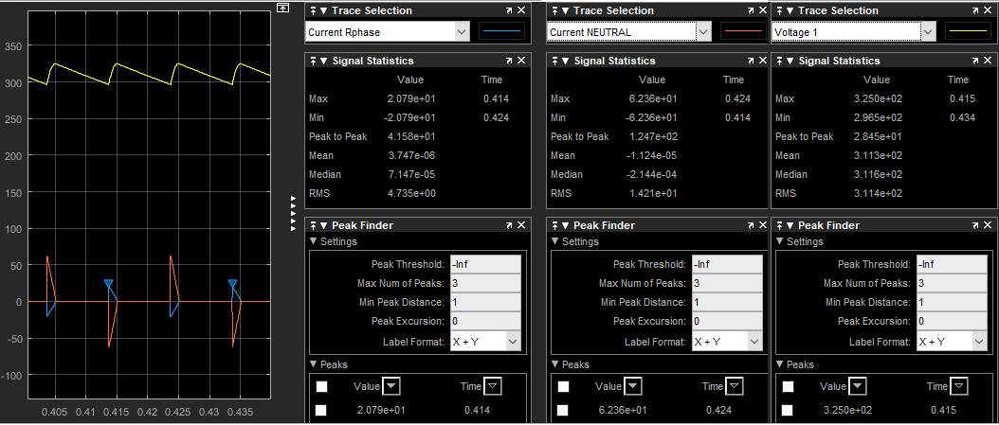

* 50 Hz (Fnd): 100.00% 195.3°
* 150 Hz (h3): 95.35% 46.1°
* 250 Hz (h5): 86.76% 257.4°
* 350 Hz (h7): 75.06% 109.6°
* 450 Hz (h9): 61.56% -36.4°
* 550 Hz (h11): 47.82% 180.6°
* 650 Hz (h13): 35.59% 42.4°
* 750 Hz (h15): 26.71% -88.7°
* 850 Hz (h17): 22.34% 145.9°
* 950 Hz (h19): 21.43% 19.0°

